|  |
| --- |
| **Информационная система управления ресурсами медицинских организаций Тюменской области** |

**ПОЛЬЗОВАТЕЛЬСКАЯ ИНСТРУКЦИЯ**

Задача: Автоматическое перепланирование прививок для индивидуального календаря прививок при внесении информации в «Иммунопрофилактике» пациента

На 10 листах

**г. Тюмень**

**2024 г.**

**Пользовательская инструкция**

**Кнопка «Архив»**

Через «Контроль исполнения» переходим в «АРМ Врача Поликлиника» - «Поиск пациента», если:

- добавляем пациента старше 18 лет, то в «Иммунопрофилактике» у пациента появится новая кнопка «Архив» и при нажатии «Сформировать календарь», в результате сформировался календарь плановых прививок от текущего года.

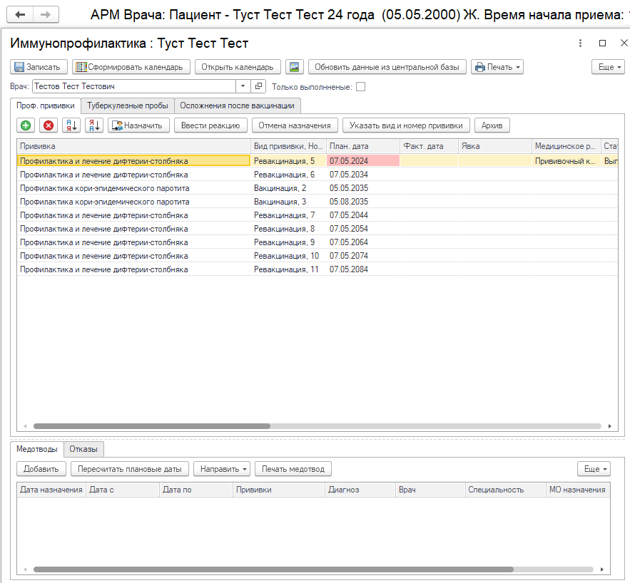

*Рис. 1 «Иммунопрофилактика пациента»*

При нажатии кнопки «Архив», скрытые прошлые прививки до текущего года отобразятся в индивидуальном календаре. В результате, в форме «Иммунопрофилактика» у пациента отображается весь перечень плановых прививок (рис. 2).

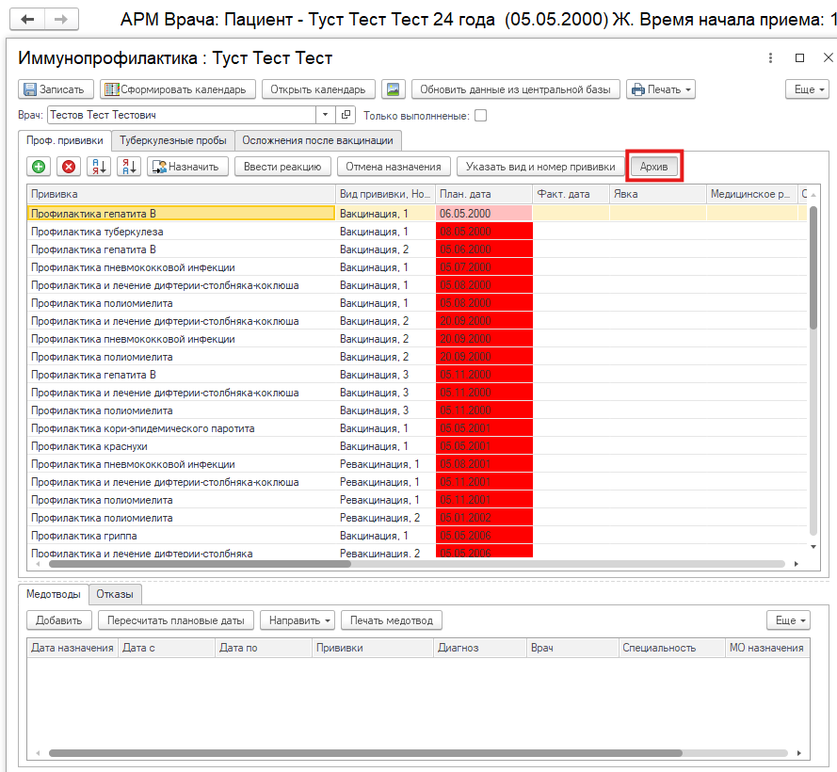

*Рис. 2 Кнопка «Архив» для визуализации истории прививок*

При повторном нажатии на кнопку «Архив», прошлые прививки до текущего года будут скрыты, за исключением прививок имеющие фактическую дату выполнения (рис. 1).

- добавляем пациентов младше 18 лет, то в «Иммунопрофилактике» пациента кнопка «Архив» отсутствует и при нажатии «Сформировать календарь», в результате в календаре указаны все плановые прививки (рис.3).

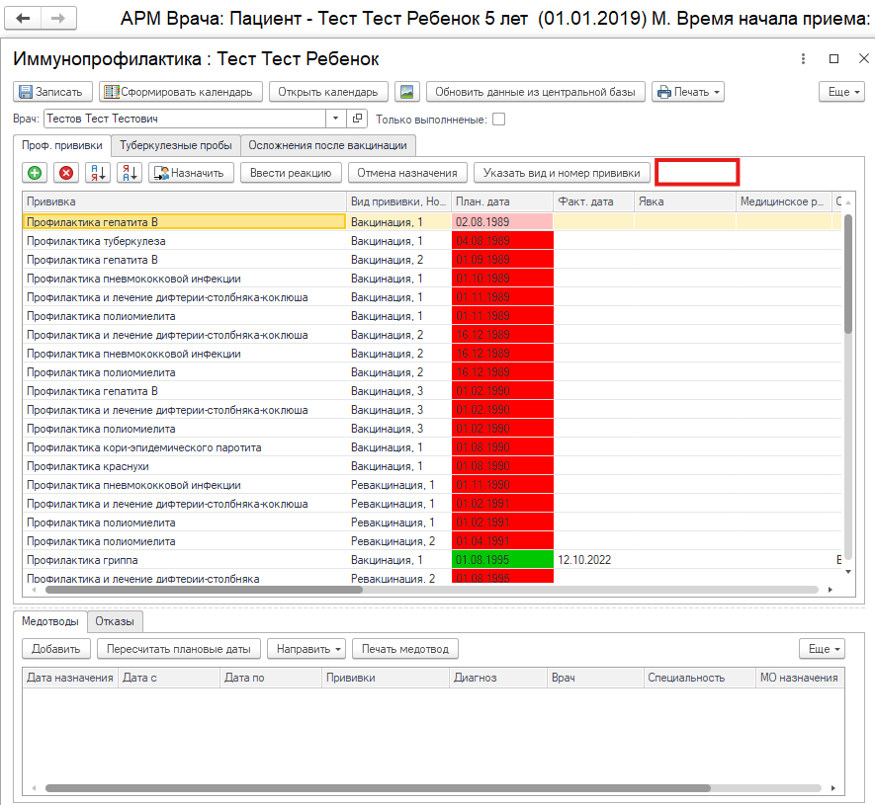

*Рис. 3 Кнопка «Архив» отсутствует*

**Пересчет дат плановых прививок при фактически проведенной прививки через «Ввод данных по прививке»**

Пересчет дат плановых прививок рассмотрим на примере пациента старше 18 лет и прививкой «Профилактика гриппа», вакцинация 3.

Через «Контроль исполнения» переходим в «АРМ Врача Поликлиника» - «Поиск пациента» добавляем пациента старше 18 лет и переходим в «Иммунопрофилактик» пациента и нажимаем «Сформировать календарь».

Выбираем прививку «Профилактика гриппа», вакцинация 3, и нажимаем «Ввести реакцию». Открывается форма «Ввод данных по прививке», заполняем ее, а после нажимаем «Записать и закрыть» (рис. 4).

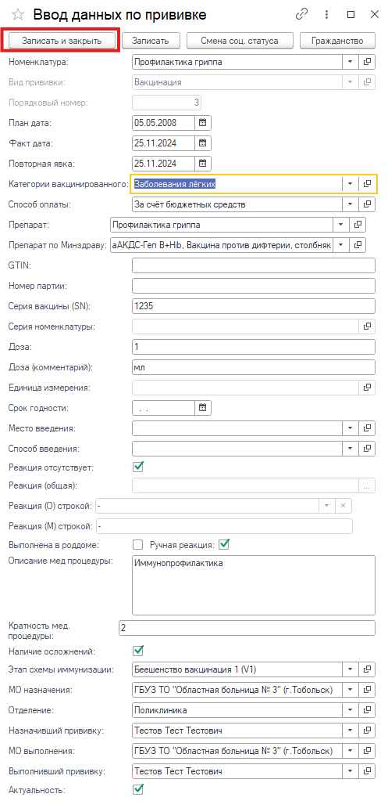

*Рис. 4 Форма «Ввод данных о прививке»*

В результате, в «Иммунопрофилактике» пациента, напротив прививки «Профилактика гриппа», вакцинация 3, плановая дата стала зеленой и рядом появилась фактическая дата и данные о прививке построчно (рис. 5). Пересчет последующих плановых прививок произошел корректно.

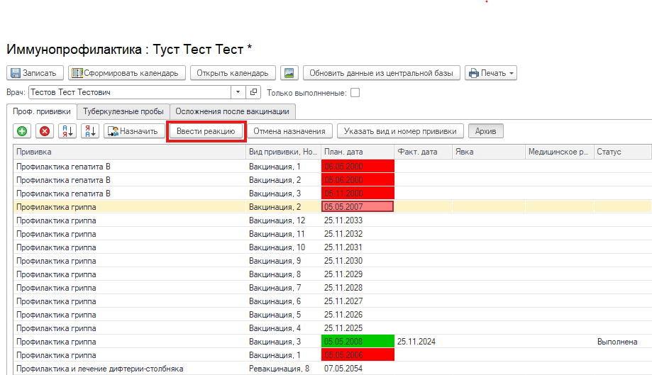

*Рис. 5«Иммунопрофилактика пациента» с фактической датой прививки*

**Пересчет дат плановых прививок при фактически проведенной прививки через «Отражение факта выставления прививки» и «Отражение факта выставления пробы на туберкулез»**

Пересчет дат плановых прививок рассмотрим на примере пациента старше 18 лет и прививкой «Профилактика гриппа», вакцинация 6.

Через «Контроль исполнения» переходим в «АРМ Врача Поликлиника» - «Поиск пациента» добавляем пациента старше 18 лет и переходим в «Иммунопрофилактику» пациента. Выбираем прививку «Профилактика гриппа», вакцинация 6, и нажимаем «Назначить».

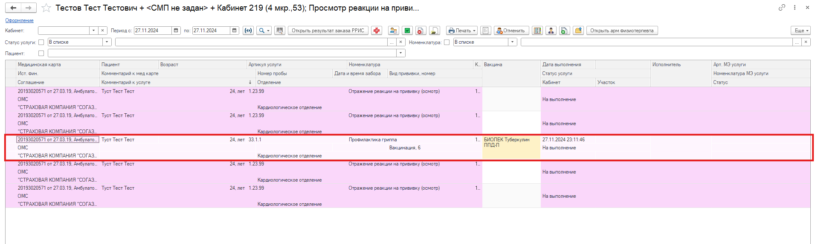

*Рис. 6 «Сменное задание»*

Переходим в «Сменное задание», выбираем пациента и прививку «Профилактика гриппа», вакцинация 6, и нажимаем «Формирование медицинского документа» (рис. 6). Открывается форма «Отражение факта выставления прививки», заполняем ее, а после нажимаем «Документ готов» и подписываем (рис. 7). В Результате, автоматически открылась печатная форма медицинского документа «Отражение факта выставления прививки» (рис. 8).

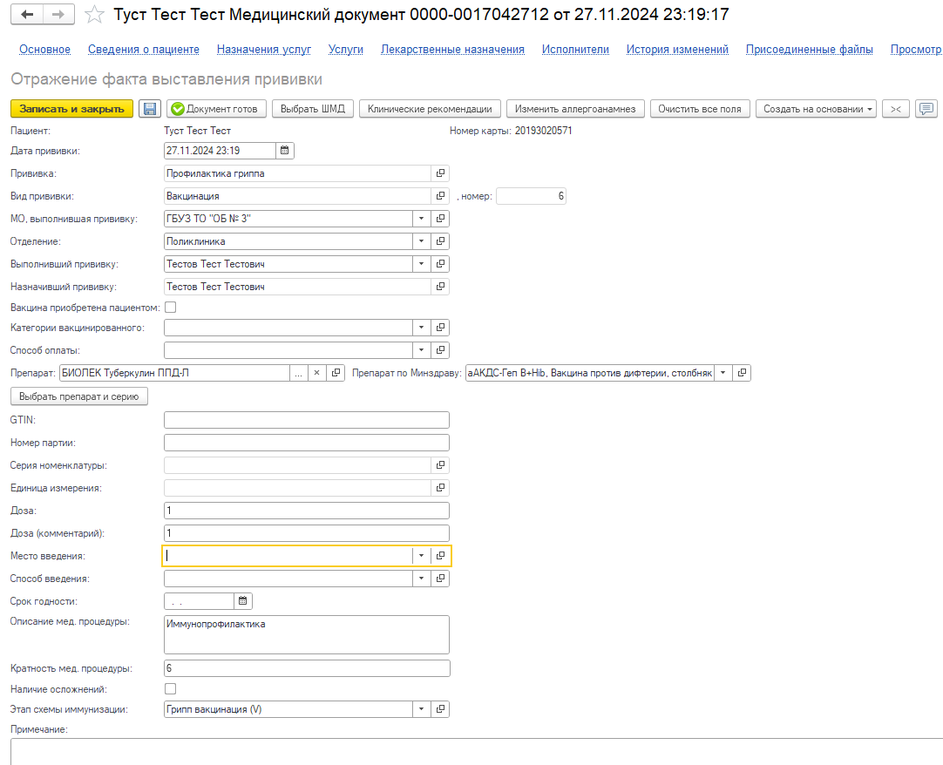

*Рис. 7ШМД «Отражение факта выставления прививки»*

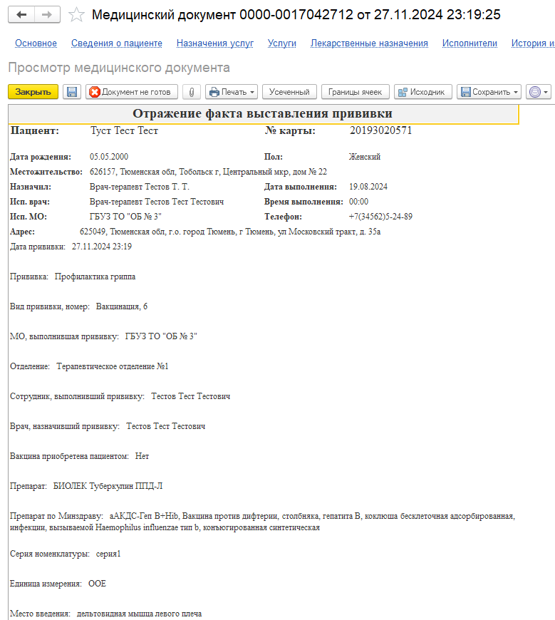

*Рис. 8 Печатная форма МД «Отражение факта выставления прививки»*

В результате, в «Иммунопрофилактике» пациента, напротив прививки «Профилактика гриппа», вакцинация 6, появилась фактическая дата и данные о прививке построчно (рис. 9). Пересчет последующих плановых прививок произошел корректно.

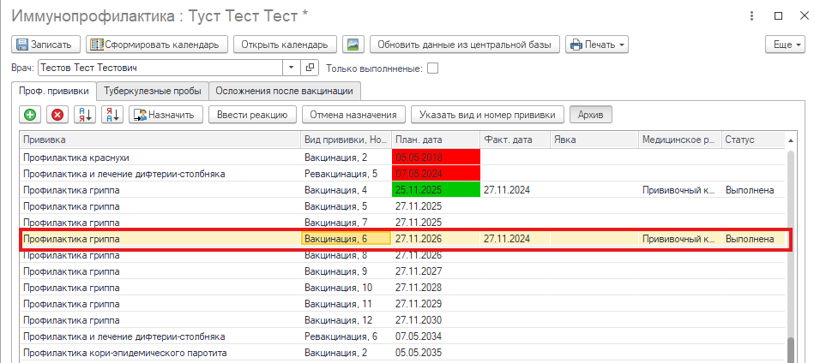

*Рис. 9 «Иммунопрофилактика пациента»*

**Пересчет дат плановых прививок при медотводе от прививки**

Пересчет дат плановых прививок рассмотрим на примере пациента старше 18 лет и медотвода для прививки «Профилактика гриппа» с периодом 27.11.2025г-07.12.2027г.

Через «Контроль исполнения» переходим в «АРМ Врача Поликлиника» - «Поиск пациента» добавляем пациента старше 18 лет и переходим в «Иммунопрофилактику пациента» (рис. 10).

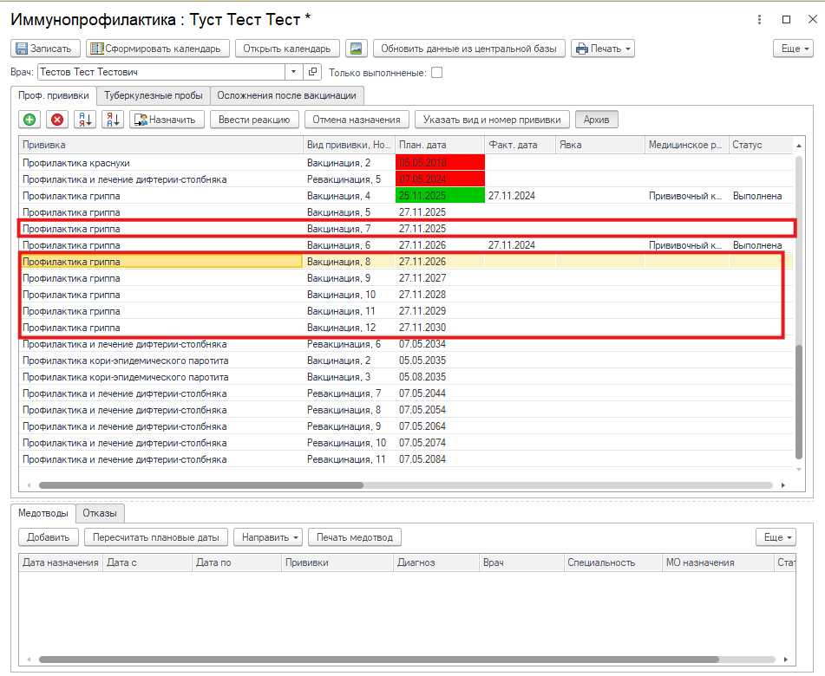

*Рис. 10 «Иммунопрофилактика пациента»*

В поле «Медотвод» добавляем медотвод и заполняем обязательные поля. В результате плановая дата, которая попадает в период медотвода, становится желтым (рис. 11).

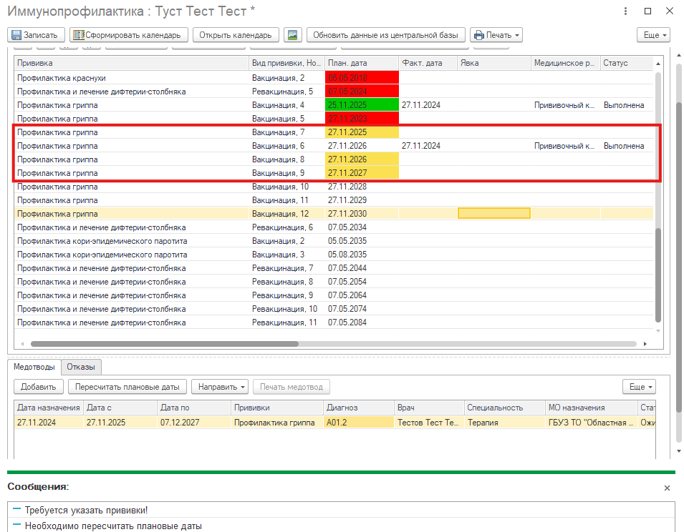

*Рис. 11 «Иммунопрофилактика пациента» прививки, которые попали под медотвод стали желтыми*

После, нажимаем «Пересчитать плановые даты» и «Записать». Плановые даты изменились. Пересчет произошел корректно с учетом периода медотвода и последующих плановых прививок (рис. 12).

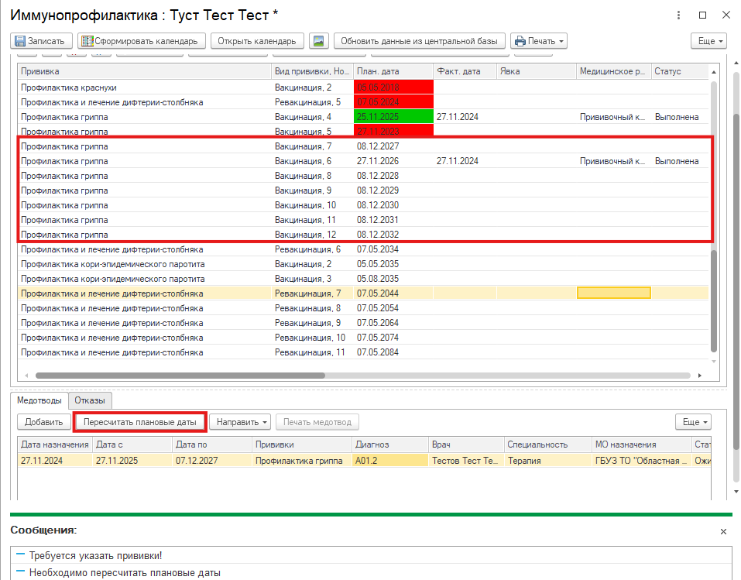

*Рис. 12 «Иммунопрофилактика пациента» все последующие прививки пересчитались с учетом медотвода*

**Пересчет дат плановых прививок при отказе от прививки**

Пересчет дат плановых прививок рассмотрим на примере пациента старше 18 лет и отказа от прививки «Профилактика гриппа» с периодом 27.11.2025г-31.12.2027г.

Через «Контроль исполнения» переходим в «АРМ Врача Поликлиника» - «Поиск пациента» добавляем пациента старше 18 лет и переходим в «Иммунопрофилактику пациента» (рис. 13).



*Рис. 13 «Иммунопрофилактика пациента»*

В поле «Отказ» добавляем отказ и заполняем обязательные поля. В результате плановая дата, которая попадает в период отказа, вычеркивается (рис. 14).

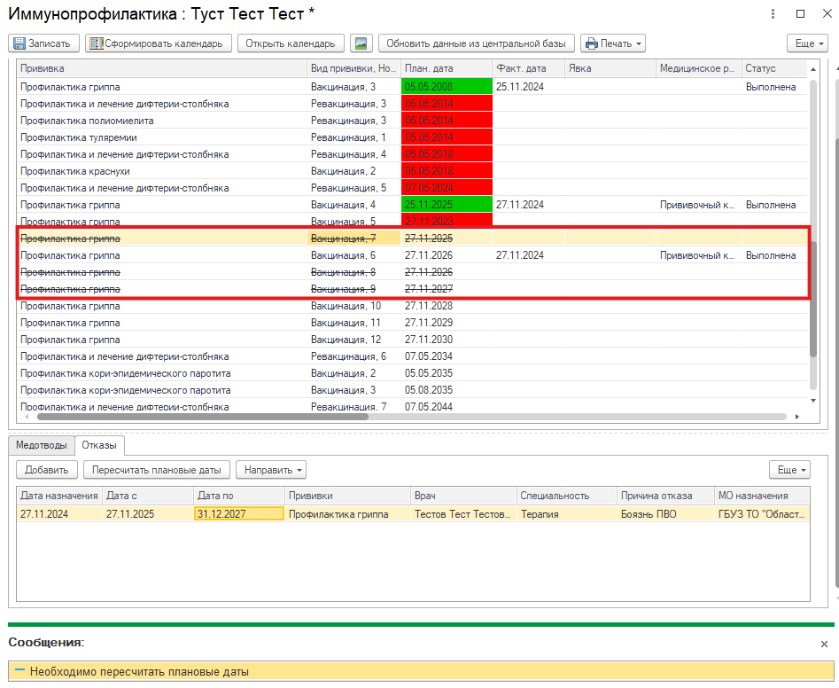

*Рис. 14 «Иммунопрофилактика пациента» прививки, которые попали под отказ, вычеркиваются*

После, нажимаем «Пересчитать плановые даты» и «Записать». Плановые даты изменились. Пересчет произошел корректно с учетом периода отказа и последующих плановых прививок (рис. 15).

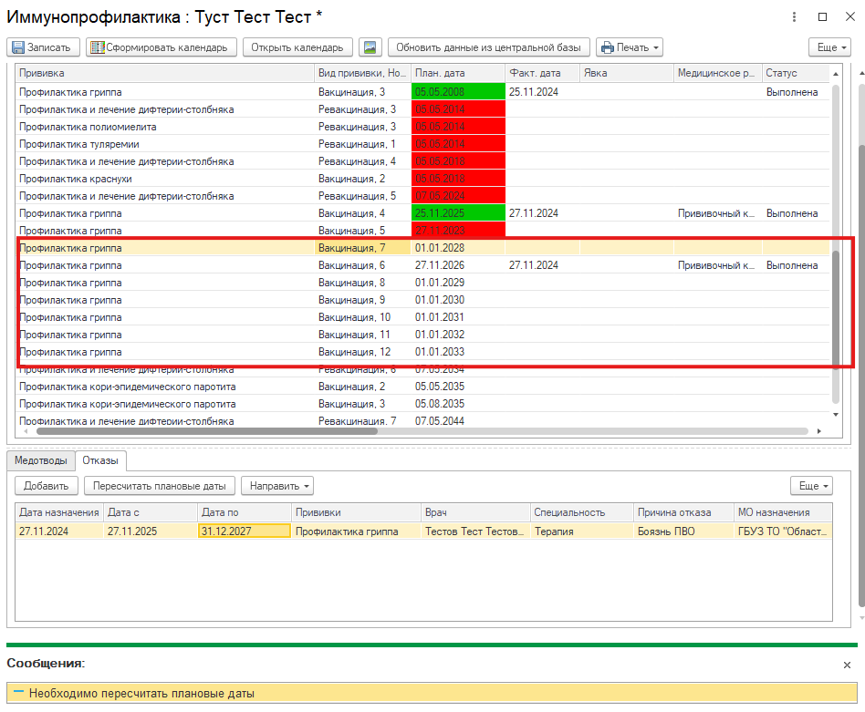

*Рис. 15 «Иммунопрофилактика пациента» все последующие прививки пересчитались с учетом отказа*